Тема: Лето. Признаки лета
1. Рассмотрите вместе с ребенком картинки и напомните ему названия времен года. Уточните последовательность смены времен года. Спросите ребенка, знает ли он какое время года сейчас? Попросите назвать/показать весну. Попросите назвать/показать, какое время года наступит после весны.
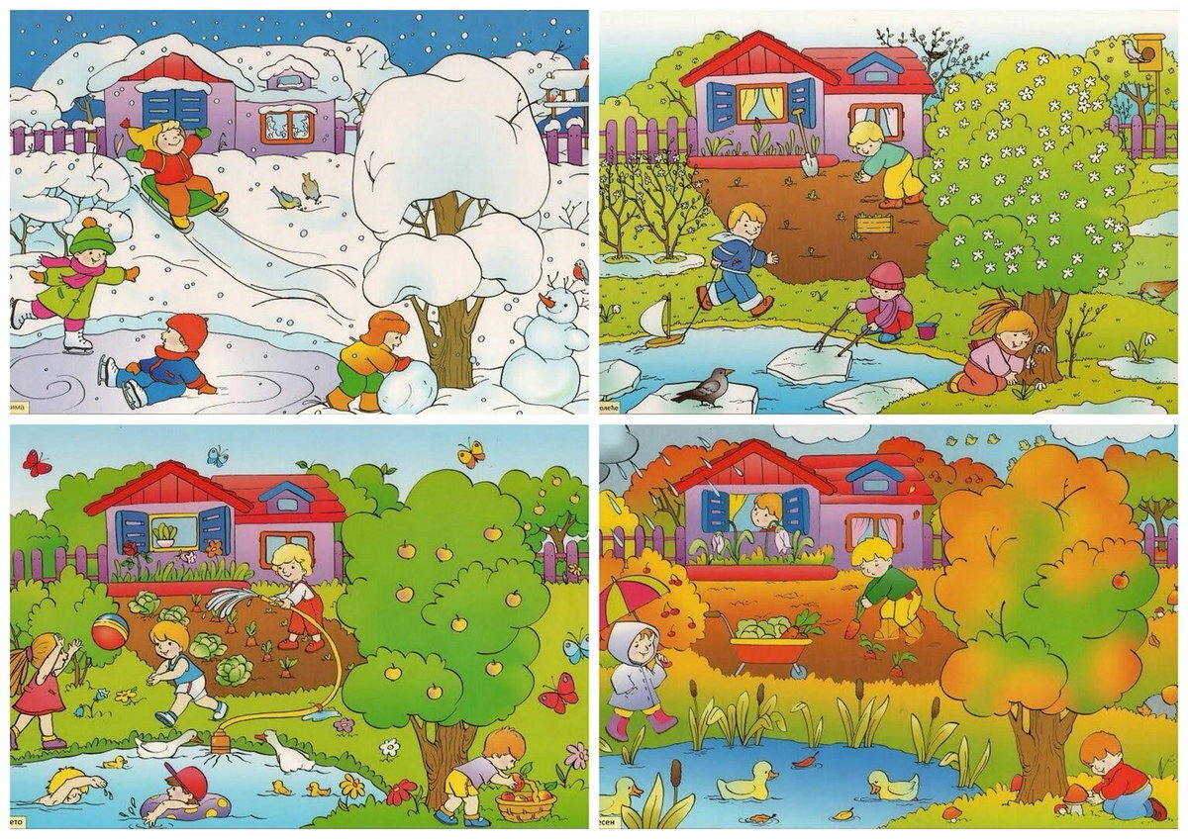
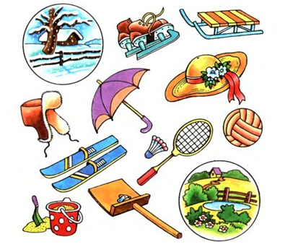
2. Какие предметы пригодятся тебе летом, а какие зимой. Соедини картинки с временами года.

3. Упражнения для развития артикуляционной моторики. Цель: Работа над силой голоса. Развитие переключаемости органов артикуляционного аппарата
Дует летний тёплый ветерок: «У-у-у-у-у» (произнести тихо)
Листочки (пальчики) едва шевелятся.
Подул сильный ветер; «У-у-у-у-у-у!» (произнести громко.)
Заблудились мы в лесу,
закричали мы «Ау!» (произнести сначала громко, потом тихо).
Листочки на веточках висят,
Листочки с нами говорят; «А-o-у-и» (повторить звуки)
4. Посмотри на картинку расскажи/покажи, что не правильно нарисовал художник.
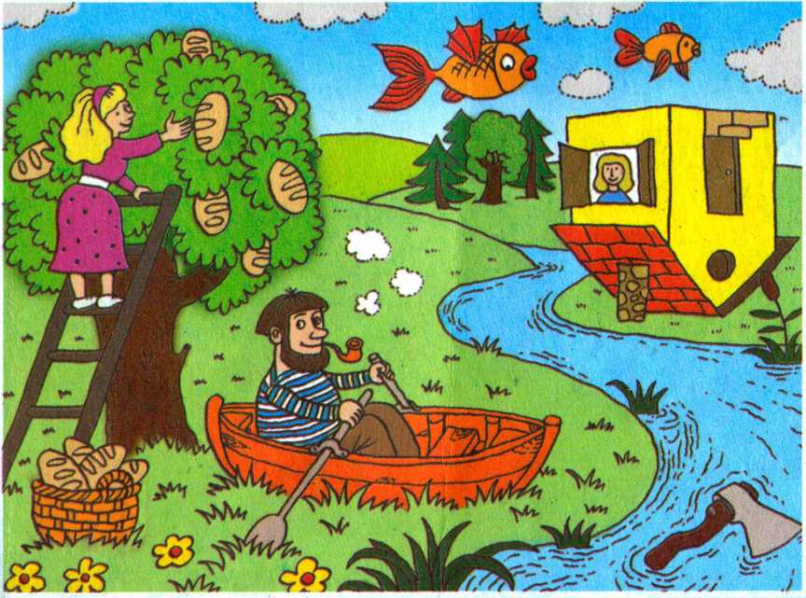
5. Математика.
Поиграйте с ребенком в игру «Чего не стало», «Что изменилось».
Материал: любые мелкие игрушки, геометрические фигуры (3-5 штук).
Разложите перед ребенком игрушки в ряд. Назовите их. Пусть ребенок запомнит расположение.
Вариант 1. Ребенок закрывает глаза, взрослый убирает один предмет. Ребенок должен угадать чего не стало.

Вариант 2. Ребенок закрывает глаза, взрослый меняет местами два предмета. Ребенок должен положить правильно.
Игра «4-й лишний предмет»
Материал: геометрические фигуры.
Разложите перед ребенком в ряд 4 фигуры:
Спросите какая фигура не подходит, лишняя, убери её.
Так же можно убирать фигуры по цвету. Положить 3 красных фигуры и одну зеленую.

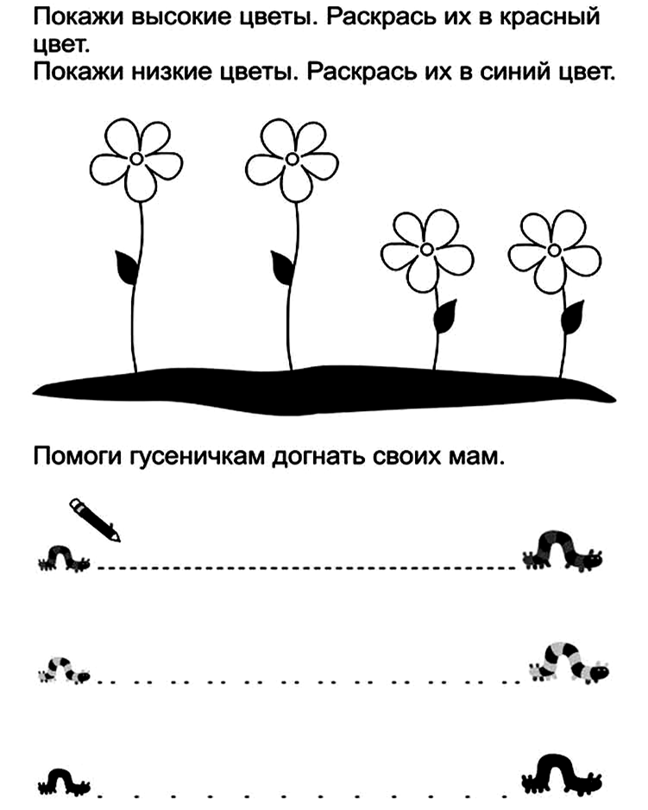

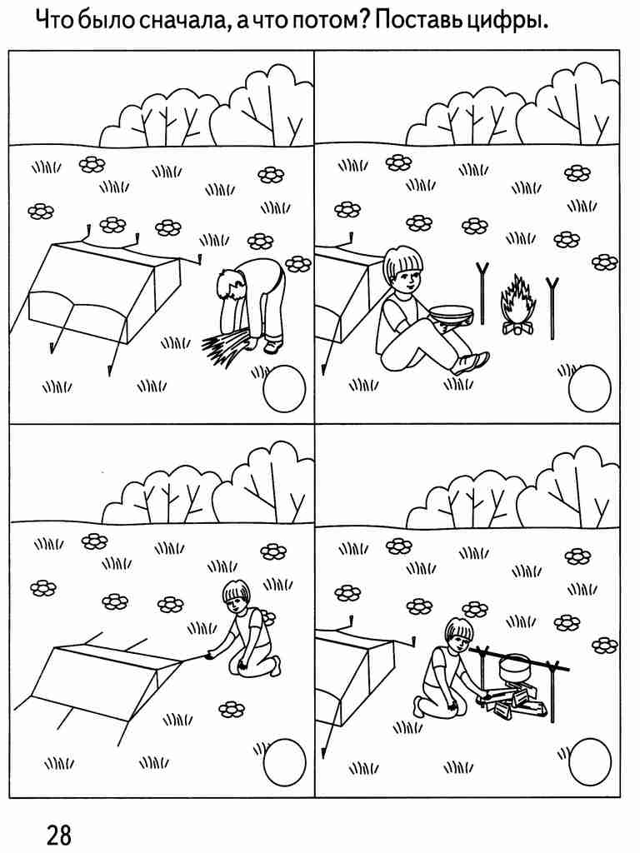
Игра для развития памяти, тактильной чувствительности, мелкой моторики.
«Чудесный мешочек». Вам понадобится маленький мешочек или непрозрачный пакетик.
Сложите туда различные знакомые ребенку предметы небольшого размера, но перед этим покажите их ребенку.
Дайте инструкцию: «Достань машинку», «Достань кубик» и т.д. Ребенок должен, не подглядывая, на ощупь достать нужный предмет.

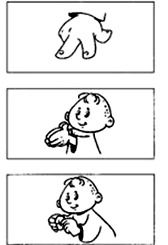
Пальчиковая гимнастика
Солнцем ласковым согрето,
За весной приходит лето. («Идем» указательным и средним пальцем)
Будем в озере нырять (соединить вместе ладошки «ныряем»)
И цветочки собирать («срываем» одной рукой и «собираем» в другую)
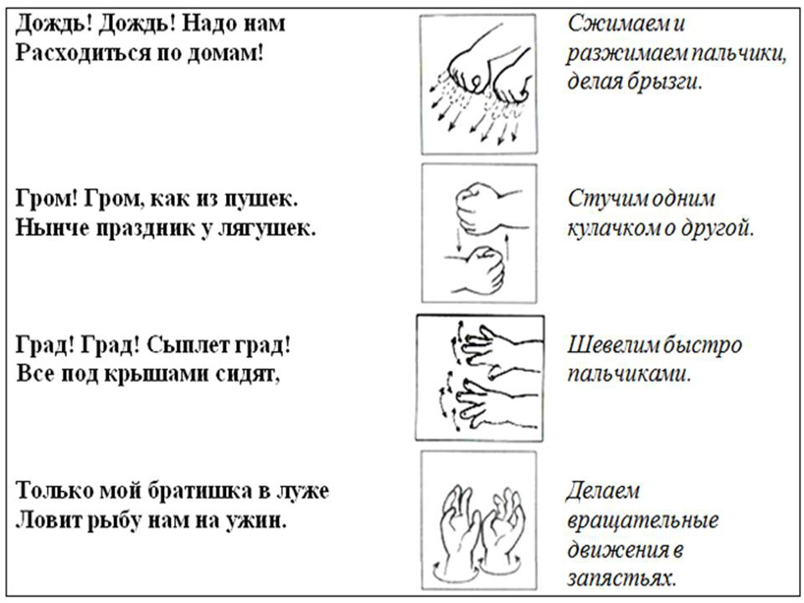
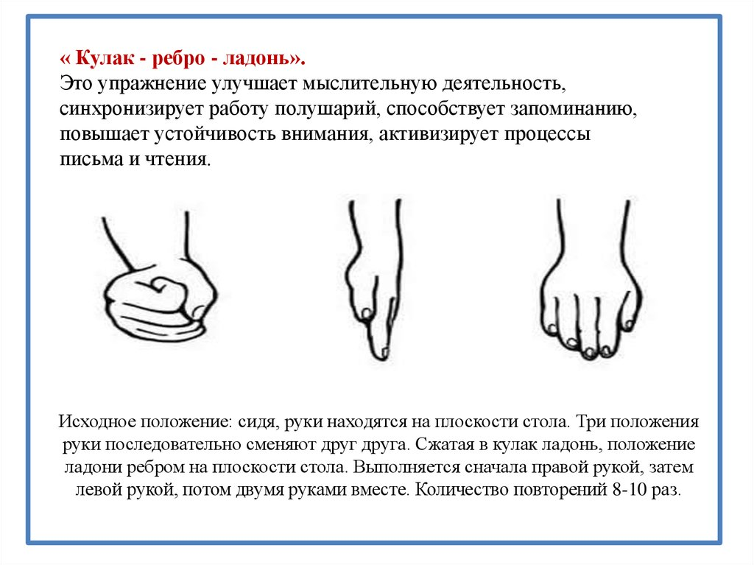

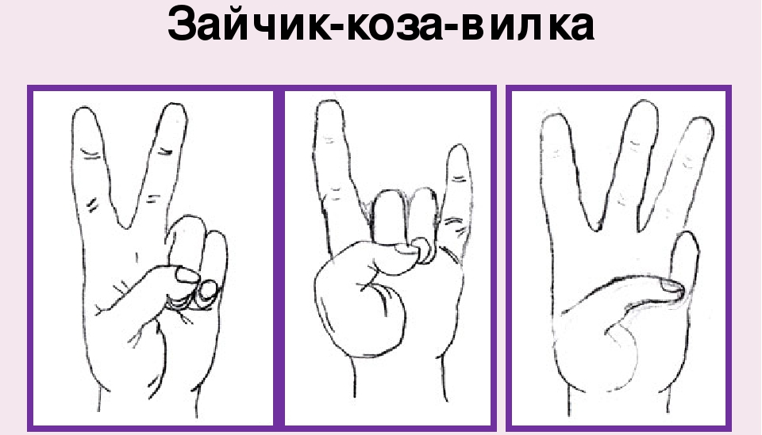

Летом можно поиграть с водой. Эти игры развивают речевое дыхание, мелкую моторику, мышление. Что понадобится для игр:
- Различные ёмкости (таз, миски, чашки, стаканчики, формочки, крышки, банки и т.п.)
- Ложки, половник, шумовка, воронка, небольшой сачок и т.п.
- Резиновые и пластиковые игрушки для ванной
- Пластиковые и металлические крышечки, винные пробки
- Фигурки животных и людей
- Различные мелочи: прищепки, грибочки, шарики, пуговицы, фасоль, шишки, каштаны и т.п.

Главное – с самого начала подготовиться к тому, что на пол, на стол и любую другую игровую поверхность будет капать и проливаться вода. Постелите на месте игры резиновый коврик и приготовьте несколько тряпочек, чтобы время от времени вытирать воду, если лужа слишком уж большая.

1. Рыбалка
В миску или таз накидайте любые мелкие предметы. Это могут быть пластиковые рыбки, стеклянные шарики, каштаны, деревянные кубики – всё что попадется под руку. Скажите ребенку, что вы пришли на пруд порыбачить. Пусть вылавливает «рыбок» руками, ложкой, шумовкой или сачком, складывает в ведерко улов и кормит игрушечную кошку. Не нравится рыбалка?

2. Шторм на море
Как насчет настоящей бури? Наберите в таз воды, запустите плавать кораблики (на роль флотилии годятся обычные винные пробки и крышечки от банок), а потом покажите ребенку как весело причаливают корабли к берегу, если подуть на воду. Ветер сильный-сильный (дуем во всю силу), а теперь – утих (перестаем дуть).

3. Что утонет?
Соберите по дому предметы из разных материалов, разные по весу и свойствам. Опуская их в воду, наблюдайте что всплывет, а что утонет. Расскажите ребенку, почему так происходит и предложите ему продолжить эксперимент с оставшимися предметами.

4. Смешные пузыри
Покажите малышу, какие веселые и громкие пузырьки получаются, если дуть в коктейльную трубочку, опустив её в воду.

